Министерство науки и высшего образования

Российской Федерации

Федеральное государственное бюджетное образовательное   
учреждение высшего образования

«Новосибирский государственный технический университет»



Кафедра теоретической и прикладной информатики

Лабораторная работа № 2  
по дисциплине «Метрология, качество и тестирование программного обеспечения»

**Модульное тестирование библиотеки классов на C# Visual средствами Studio**

|  |  |  |  |  |
| --- | --- | --- | --- | --- |
|  | Факультет: | ПМИ |  |  |
| Группа: | ПМИМ-01 |  |  |
| Студент: | Ничипиенко В.А. |  |  |
| Вариант: | 6 |  |  |
| Преподаватель: | Зайцев М.Г. |  |  |

Новосибирск

2021

1. **Цель работы**

Сформировать практические навыки разработки модульных тестов для библиотек классов C# и выполнения модульного тестирования с помощью средств автоматизации Visual Studio.

1. **Задание**

* Разработайте на языке С# класс, содержащий функции в соответствии с вариантом задания.
* Разработайте тестовые наборы данных для тестирования функций класса, по критерию С1.
* Протестируйте созданный класс с помощью средств автоматизации модульного тестирования Visual Studio.
* Проанализируйте результаты выполненных тестов по объёму покрытия тестируемого кода.
* Напишите отчёт о результатах проделанной работы.

|  |  |
| --- | --- |
| Вариант № | Функция |
| 6 | Упорядочивает два числа в порядке возрастания |
| Функция получает двумерный массив вещественных переменных A. Отыскивает и возвращает сумму чётных значений компонентов массива. |
| Функция получает двумерный массив вещественных переменных A. Отыскивает и возвращает сумму нечётных компонентов массива, лежащих на и выше побочной диагонали. |

1. **Тестовые наборы данных для тестирования класса**

*Функция 1*

|  |  |
| --- | --- |
| № теста | Входные данные |
| 1 | (1, 0) |
| 2 | (0, 0) |

*Функция 2*

|  |  |
| --- | --- |
| № теста | Входные данные |
| 1 | (1, 2, 3,  4, 5, 6,  7, 8, 9) |
| 2 | (1, 3, 3,  3, 5, 5,  7, 7, 9) |

*Функция 3*

|  |  |
| --- | --- |
| № теста | Входные данные |
| 1 | (1, 2, 3,  4, 5, 6,  7, 8, 9) |
| 2 | (0, 0, 2,  4, 4, 6,  6, 8, 8) |

1. **Исходные тексты программ**

*Текст программы TestClass*

namespace Library1

{

public class TestClass

{

public static (int, int) ArrangeNumbers(int a, int b)

{

if (a < b)

return (a, b);

else

return (b, a);

}

public static float SumEvenElementsOfMatrix(float[,] inputArray)

{

float result = 0.0f;

foreach (var elem in inputArray)

{

if (elem % 2 == 0)

{

result += elem;

}

}

return result;

}

public static float SumOddElementsOfTopMatrix(float[,] inputArray)

{

float result = 0.0f;

int rows = inputArray.GetUpperBound(0) + 1;

for (int i = 0; i < rows; i++)

{

for (int j = 0; j < rows - i; j++)

{

if (inputArray[i, j] % 2 != 0)

{

result += inputArray[i, j];

}

}

}

return result;

}

}

}

*Текст программы ClassTests*

using Microsoft.VisualStudio.TestTools.UnitTesting;

using Library1;

namespace MyClassTests

{

[TestClass]

public class ClassTests

{

[TestMethod]

public void TestMethod1()

{

(int, int) args = (1, 0);

(int, int) expectedResult = (0, 1);

var result = TestClass.ArrangeNumbers(args.Item1, args.Item2);

Assert.AreEqual(expectedResult, result);

}

[TestMethod]

public void TestMethod2()

{

float[,] args = { { 1, 2, 3 }, { 4, 5, 6 }, { 7, 8, 9} };

float expectedResult = 20;

var result = TestClass.SumEvenElementsOfMatrix(args);

Assert.AreEqual(expectedResult, result);

}

[TestMethod]

public void TestMethod3()

{

float[,] args = { { 1, 2, 3 }, { 4, 5, 6 }, { 7, 8, 9 } };

float expectedResult = 16;

var result = TestClass.SumOddElementsOfTopMatrix(args);

Assert.AreEqual(expectedResult, result);

}

}

}

1. **Результаты выполнения модульных тестов**

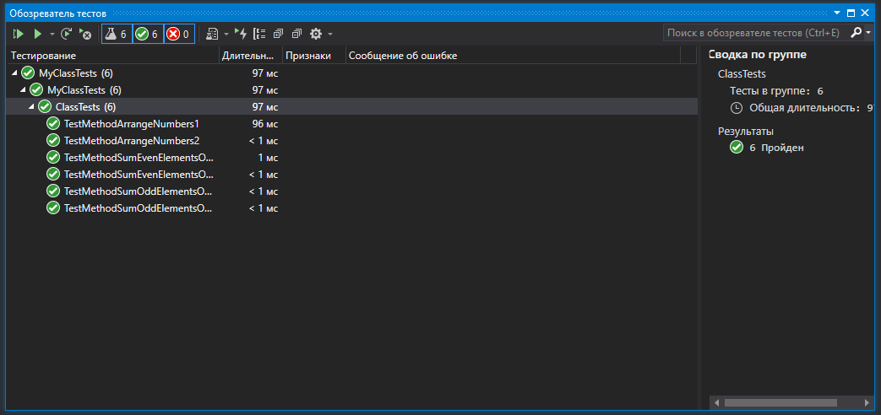

1. **Результаты покрытия разработанного кода тестами**

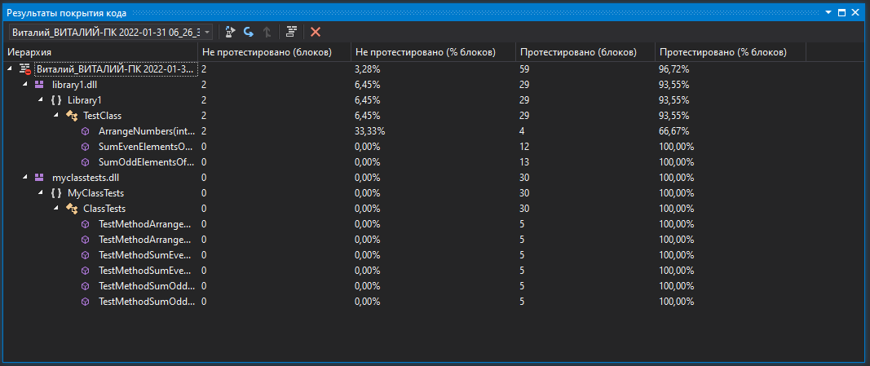

1. **Выводы по выполненной работе**

В ходе выполнения работы были сформированы практические навыки разработки модульных тестов для библиотек классов C# и было выполнено модульное тестирование с помощью средств автоматизации Visual Studio.